《机械基础》大作业

姓名： 班级：
读图回答下列问题
下图为斜齿轮、轴、轴承组合结构图，指出图中的结构错误(在有错处画○编号，并分析错误原因)。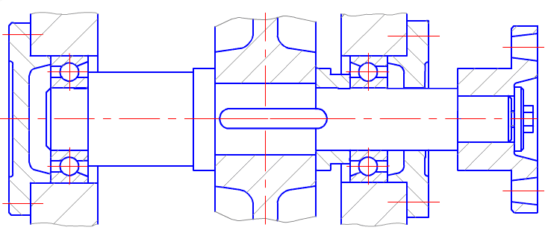
答题要求：
1.指出至少8处错误。（5x8分）
2.说明每一处错误原因。（60分）

任课教师：李小龙
联系方式：15392595490
邮箱：67159029@qq.com
截至提交日期：2015年5月22日前发到邮箱
注：完成后将电子版扫描图与回答问题打包发至我邮箱。

